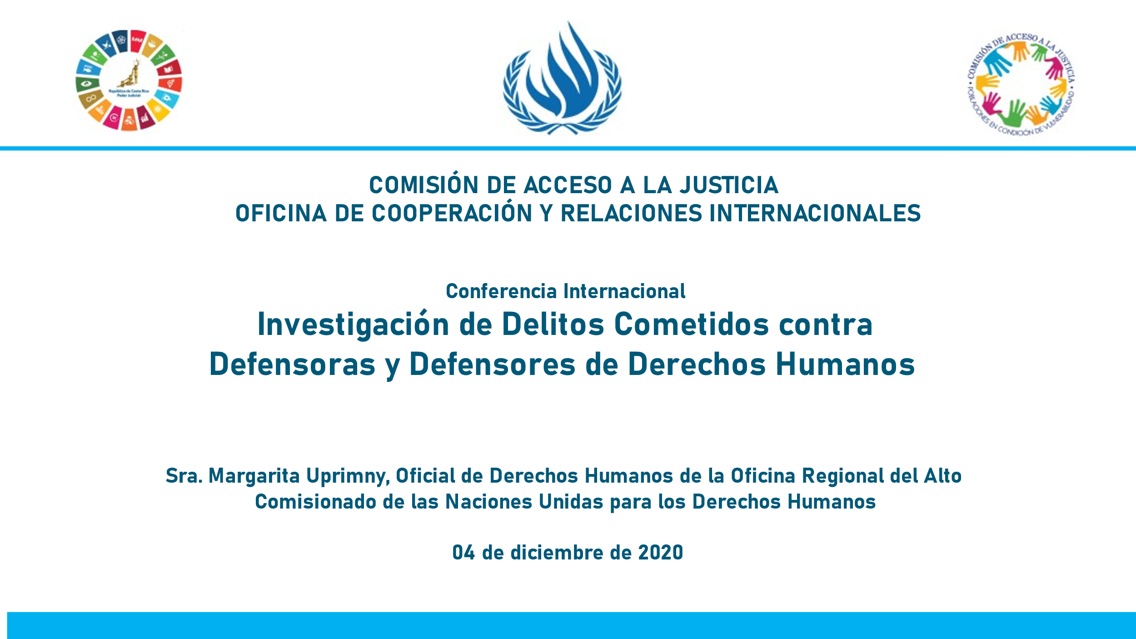
Enlaces
https://www.ohchr.org/SP/Issues/AssemblyAssociation/Pages/InternationalStandards.aspx

https://www.cidh.oas.org/countryrep/defensores/defensorescap1-4.htm

https://www.youtube.com/watch?v=Izkno_URYI4&feature=youtu.be

Video

https://youtu.be/Izkno_URYI4 /

Informe sobre la situación de las defensoras y defensores de ddhh en las Américas - OEA
INFORME SOBRE LA SITUACIÓN DE LAS DEFENSORAS Y DEFENSORES DE LOS DERECHOS HUMANOS EN LAS AMÉRICAS . I. INTRODUCCIÓN 1. Los instrumentos de derechos humanos consagran derechos que los Estados deben respetar y garantizar a todas las personas bajo su jurisdicción.
www.cidh.oas.org

Documentos de Interés.

